9 марта 2019 года первому космонавту планеты Юрию Алексеевичу Гагарину исполнилось бы 85 лет. В музее боевой славы прошли комплексные экскурсии «Ю.А.Гагарин – пионер космоса». Сначала учащиеся школ города знакомились виртуально с детскими и юношескими годами Гагарина. Потом знакомились с экспонатами музея: пакетик чая с заваркой и сахаром от космонавта А.А.Сереброва, защита от солнечной радиации от выпускника школы Рима Аглямова, портрет Ю. А. Гагарина с дарственной надписью его брата Валентина Алексеевича, «черный ящик», гермошлем и другие. В заключении на память ребята фотографировались у портрета первого космонавта.
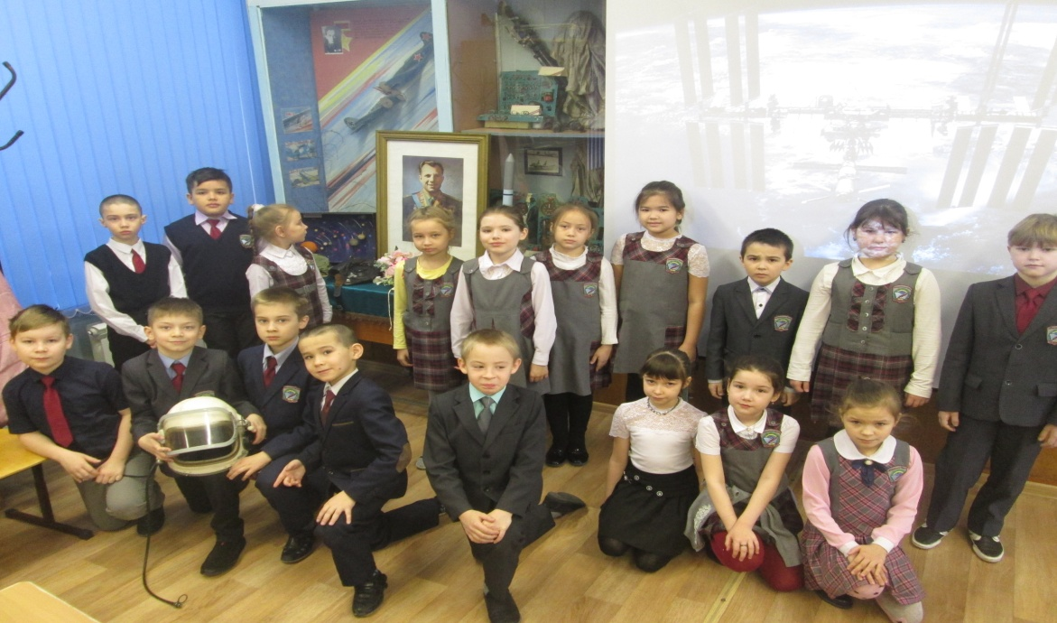

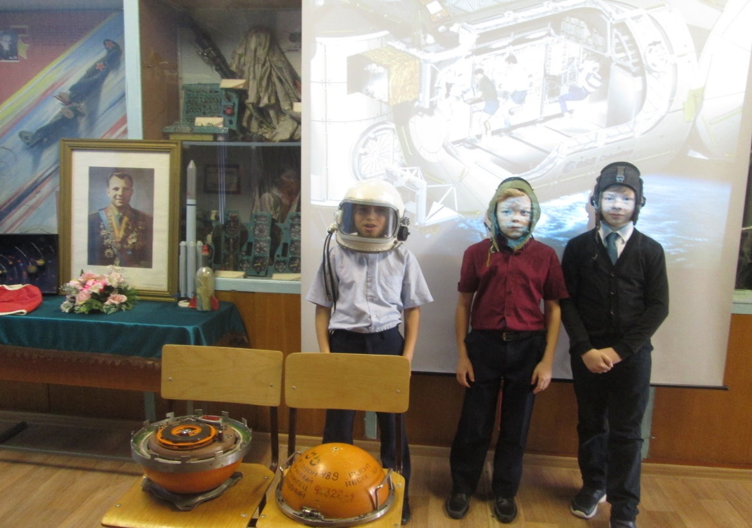

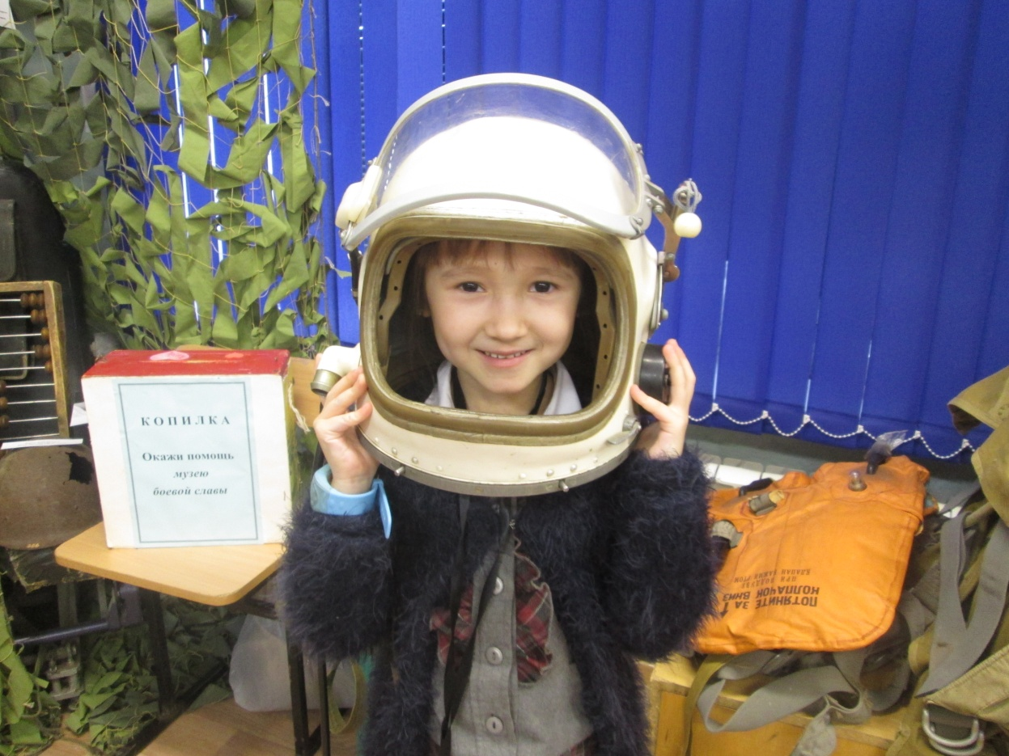

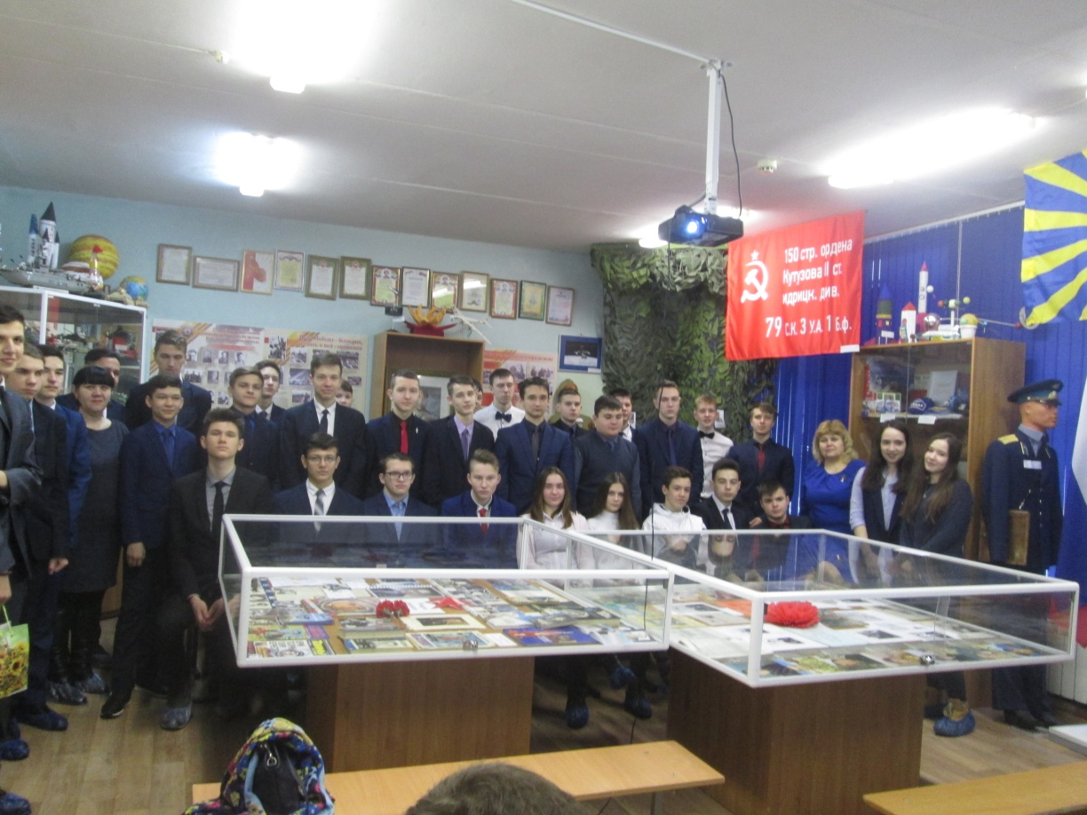
учащиеся автомеханического техникума
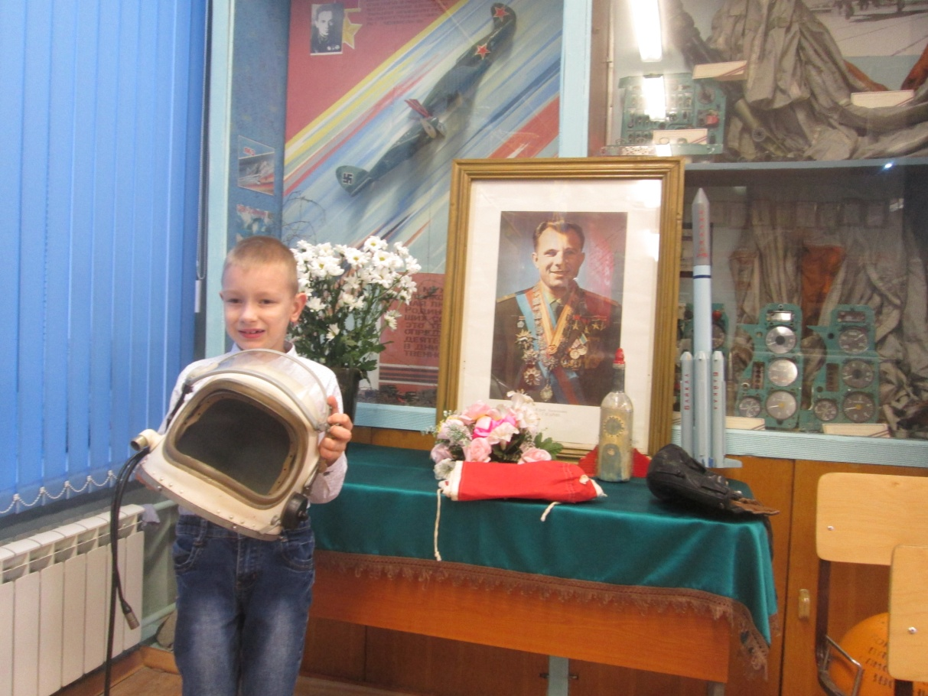

Ребята из СЦ «Доверие»
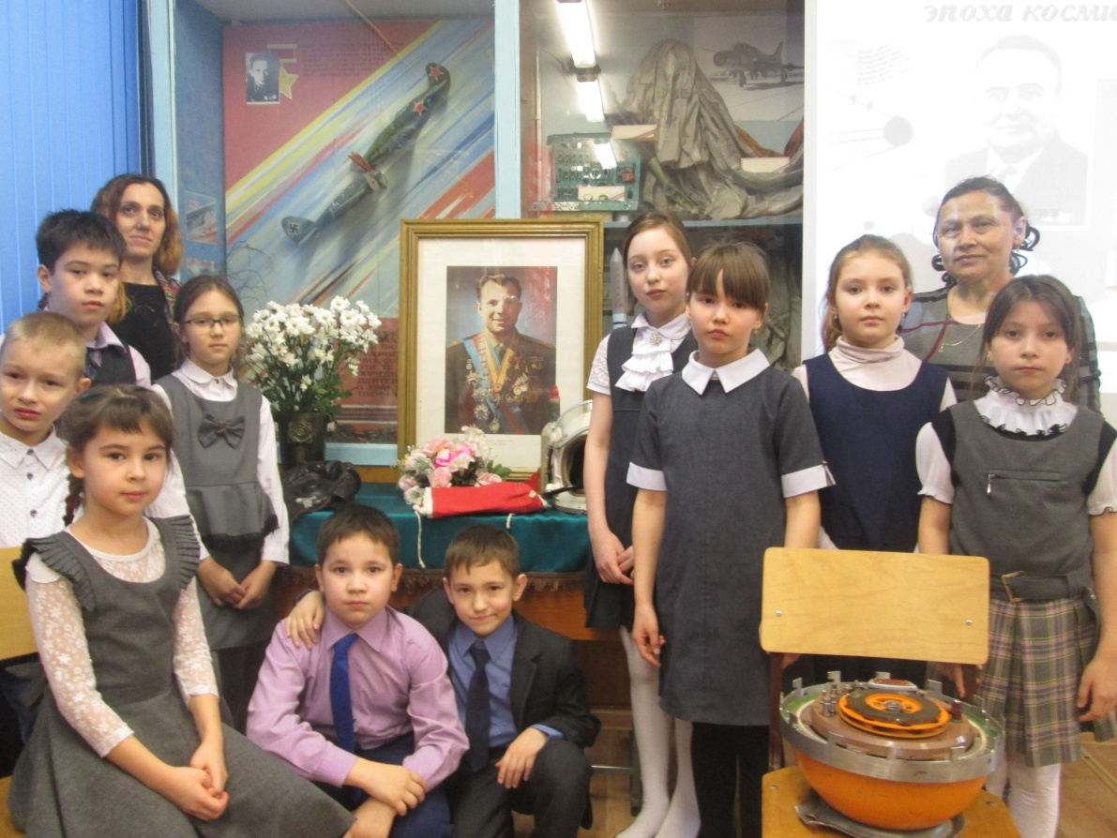
Ребята из СЦ «Доверие»

